ФЕДЕРАЛЬНОЕ ГОСУДАРСТВЕННОЕ БЮДЖЕТНОЕ ОБРАЗОВАТЕЛЬНОЕ УЧРЕЖДЕНИЕ ВЫСШЕГО ОБРАЗОВАНИЯ

МОСКОВСКИЙ ПОЛИТЕХНИЧЕСКИЙ УНИВЕРСИТЕТ
ВЫСШАЯ ШКОЛА ПЕЧАТИ И МЕДИАИНДУСТРИИ

Институт Принтмедиа и информационных технологий
Кафедра Информатики и информационных технологий

направление подготовки
09.03.02 «Информационные системы и технологии»

ЛАБОРАТОРНАЯ РАБОТА № 7

Дисциплина: Введение в программирование
Выполнил(а): студент(ка) группы _191-726__

_____Мухина Н.А.___________________
(Фамилия И.О.)

Дата, подпись ________________ ___________
(Дата) (Подпись)

Проверил: _________________________ ___________
(Фамилия И.О., степень, звание) (Оценка)
Дата, подпись ________________ ___________
(Дата) (Подпись)

Замечания: _________________________________________________________
____________________________________________________________________
____________________________________________________________________

Москва
2019

Оглавление
Теория: 2
Задания: 2
Блок-схемы: 3
Код программы: 6
Результат программы: 14

Теория:
Операторы инкремента (++) и декремента (--) были представлены в главе 2. Как станет ясно в дальнейшем, они обладают рядом особых и довольно интересных свойств. Но сначала выясним основное назначение этих операторов. Оператор инкремента увеличивает свой операнд на 1, а оператор декремента уменьшает операнд на 1. Следовательно, оператор х++;
Глава 4. Операторы 99
равнозначен оператору х = x + 1; а оператор х--; равносилен оператору х = х - 1; Следует, однако, иметь в виду, что в инкрементной или декрементной форме значение переменной х вычисляется только один, а не два раза. В некоторых случаях это позволяет повысить эффективность выполнения программы. Оба оператора инкремента и декремента можно указывать до операнда (в префиксной форме) или же после операнда (в постфиксной форме). Например, оператор х = х + 1; может быть записан в следующем виде: ++х; // префиксная форма или же в таком виде: х++; // постфиксная форма В приведенном выше примере форма инкремента (префиксная или постфиксная) особого значения не имеет. Но если оператор инкремента или декремента используется в длинном выражении, то отличие в форме его записи уже имеет значение. Когда оператор инкремента или декремента предшествует своему операнду, то результатом операции становится значение операнда после инкремента или декремента. А когда оператор инкремента или декремента следует после своего операнда, то результатом операции становится значение операнда до инкремента или декремента. Рассмотрим следующий фрагмент кода. х = 10; у = ++х; В данном случае значение переменной у будет установлено равным 11, поскольку значение переменной х сначала увеличивается на 1, а затем присваивается переменной у. Но во фрагменте кода х = 10; у = х++; значение переменной у будет установлено равным 10, так как в этом случае значение переменной х сначала присваивается переменной у, а затем увеличивается на 1. В обоих случаях значение переменной х оказывается равным 11. Отличие состоит лишь том, когда именно это значение станет равным 11: до или после его присваивания переменной у. Возможность управлять моментом инкремента или декремента дает немало преимуществ при программировании. Обратимся к следующему примеру программы, в которой формируется последовательный ряд чисел. // Продемонстрировать отличие между префиксной // и постфиксной формами оператора инкремента (++).

Задания:

1. Даны два целых числа: A, B. Проверить истинность высказывания: «Справедливы неравенства A > 2 и B ≤ 3»
2. Даны три целых числа: A, B, C. Проверить истинность высказывания: «Справедливо двойное неравенство A < B < C».
3. Дано целое положительное число. Проверить истинность высказывания: «Данное число является четным двузначным».
4. Дано трехзначное число. Проверить истинность высказывания: «Цифры данного числа образуют возрастающую или убывающую последовательность».
5. Дано четырехзначное число. Проверить истинность высказывания: «Данное число читается одинаково слева направо и справа налево».
6. Даны целые числа a, b, c, являющиеся сторонами некоторого треугольника. Проверить истинность высказывания: «Треугольник со сторонами a, b, c является прямоугольным».
7. Даны целые числа a, b, c. Проверить истинность высказывания: «Существует треугольник со сторонами a, b, c».

Блок-схемы:
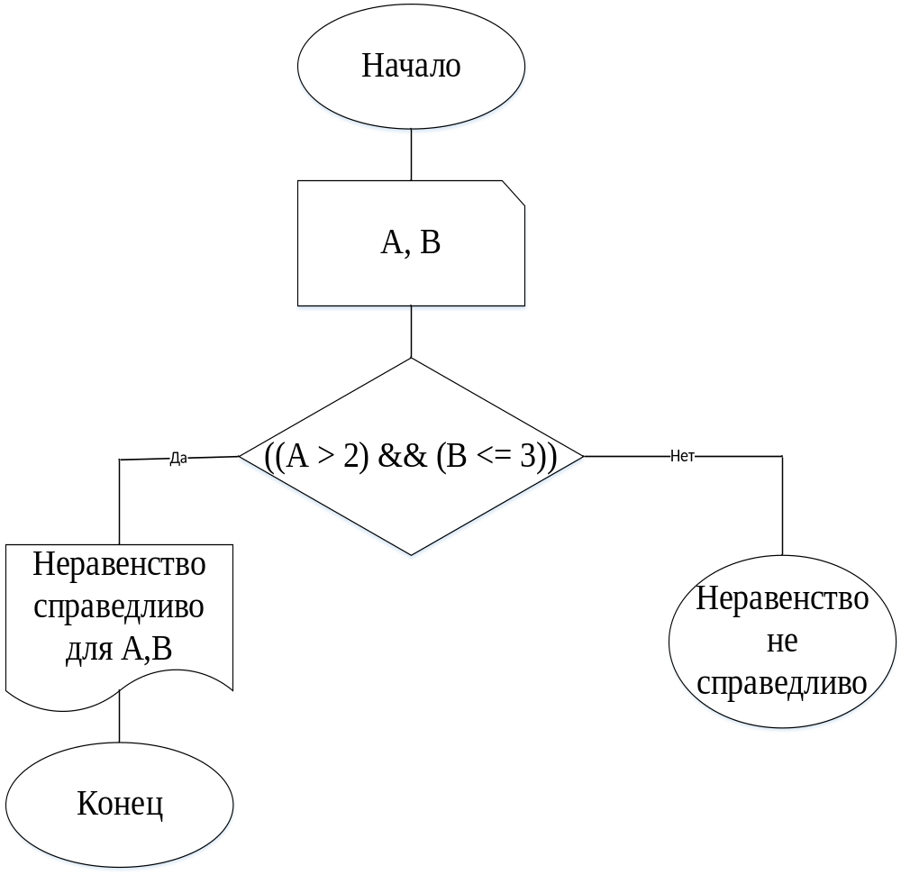
Рис.1-Блок-схема

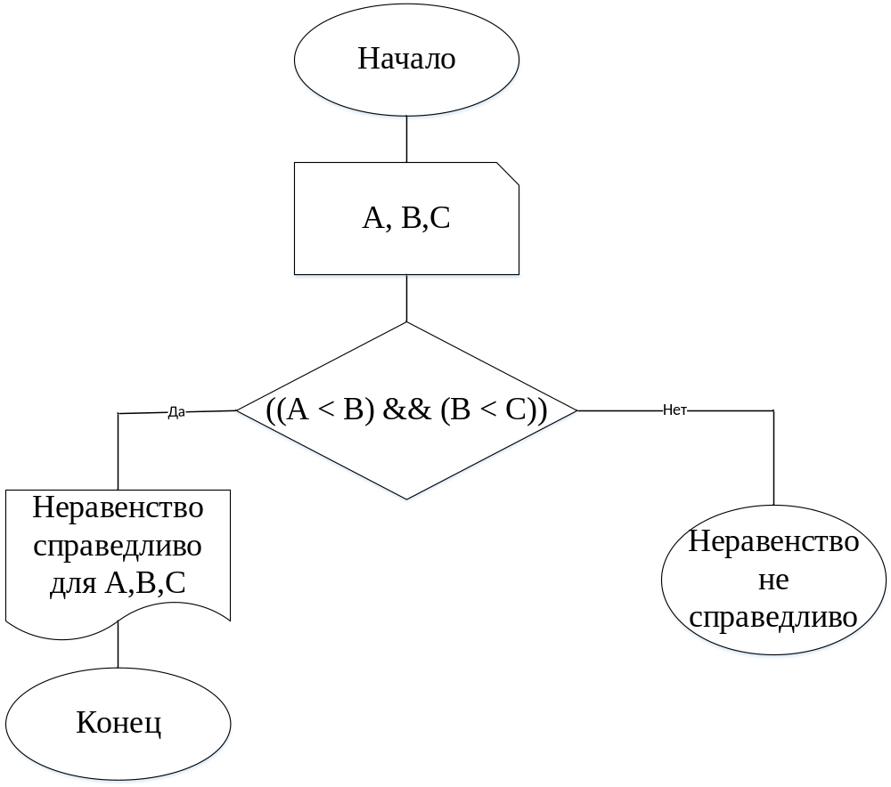
Рис.2-Блок-схема к заданиям 2,5,6,7

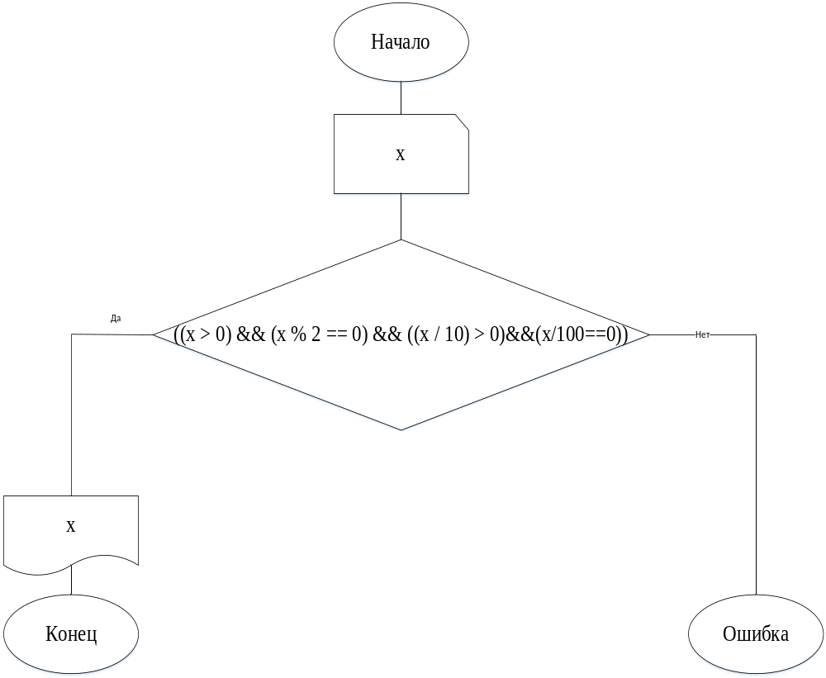
Рис.3-Блок-схема

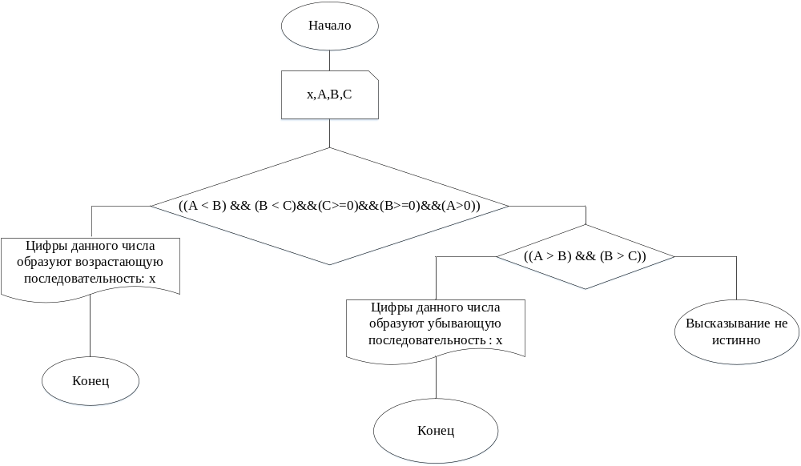

Рис.4-Блок-схема

Код программы:
Листинг 1 - Задание 1

- using System;
- using System.Collections.Generic;
- using System.Linq;
- using System.Text;
- using System.Threading.Tasks;

- namespace _1
- {
- class Program
- {
- static void Main(string[] args)
- {
- int A, B;
- Console.WriteLine("Введите значения A,B : ");
- A = int.Parse(Console.ReadLine());
- B = int.Parse(Console.ReadLine());
- if ((A > 2) && (B <= 3))
- {
- Console.WriteLine("Неравенство справедливо для A,B : {0}{1}", A, B);
- }
- else
- Console.WriteLine("Неравенство не справедливо");
- Console.ReadKey();
- }
- }
- }

Листинг 2 - Задание 2

- using System;
- using System.Collections.Generic;
- using System.Linq;
- using System.Text;
- using System.Threading.Tasks;

- namespace _2
- {
- class Program
- {
- static void Main(string[] args)
- {
- int A, B, C;
- Console.WriteLine("Введите значения A,B,C : ");
- A = int.Parse(Console.ReadLine());
- B = int.Parse(Console.ReadLine());
- C = int.Parse(Console.ReadLine());
- if ((A < B) && (B < C))
- {
- Console.WriteLine("Неравенство справедливо для A,B,C :{0}{1}{2} ", A, B, C);
- }
- else
- Console.WriteLine("Неравенство не справедливо");
- Console.ReadKey();
- }
- }
- }

Листинг 3 - Задание 3

- using System;
- using System.Collections.Generic;
- using System.Linq;
- using System.Text;
- using System.Threading.Tasks;

- namespace _3
- {
- class Program
- {
- static void Main(string[] args)
- {
- int x;
- Console.WriteLine("Введите значение x : ");
- x = int.Parse(Console.ReadLine());
- if ((x > 0) && (x % 2 == 0) && ((x / 10) > 0)&&(x/100==0))
- {
- Console.WriteLine(" Данное число является четным и двузначным : " + x);
- }
- else
- Console.WriteLine(" Данное число не является четным и двузначным ");
- Console.ReadKey();
- }
- }
- }

Листинг 4 - Задание 4

- using System;
- using System.Collections.Generic;
- using System.Linq;
- using System.Text;
- using System.Threading.Tasks;

- namespace _4
- {
- class Program
- {
- static void Main(string[] args)
- {
- int x,A,B,C;
- Console.WriteLine("Введите значение x :");
- x = int.Parse(Console.ReadLine());
- A = x / 100;
- B = (x / 10) % 10;
- C = x % 10;
- if ((A < B) && (B < C)&&(C>=0)&&(B>=0)&&(A>0))
- {
- Console.WriteLine("Цифры данного числа образуют возрастающую последовательность : " + x);
- }
- else if ((A > B) && (B > C))
- {
- Console.WriteLine("Цифры данного числа образуют убывающую последовательнсть : " + x);
- }
- else
- {
- Console.WriteLine("Высказывание не истинно");
- }
- Console.ReadKey();
- }
- }
- }

Листинг 5 - Задание 5

- using System;
- using System.Collections.Generic;
- using System.Linq;
- using System.Text;
- using System.Threading.Tasks;

- namespace _5
- {
- class Program
- {
- static void Main(string[] args)
- {
- int x,A,B,C,D;
- Console.WriteLine("Введите значение x : ");
- x = int.Parse(Console.ReadLine());
- A = x / 1000;
- B = (x / 100) % 10;
- C = (x / 10) % 10;
- D = x % 10;
- if ((A == D) && (B == C))
- {
- Console.WriteLine("Данное число читается одинаково слева направо и справа налево : " + x);
- }
- else
- Console.WriteLine("Данное число не читается одинаково слева направо и справа налево ");
- Console.ReadKey();
- }
- }
- }

Листинг 6 - Задание 6

- using System;
- using System.Collections.Generic;
- using System.Linq;
- using System.Text;
- using System.Threading.Tasks;

- namespace _6
- {
- class Program
- {
- static void Main(string[] args)
- {
- int a, b, c;
- Console.WriteLine("Введите значения сторон треугольника a,b,c : ");
- a = int.Parse(Console.ReadLine());
- b = int.Parse(Console.ReadLine());
- c = int.Parse(Console.ReadLine());
- if(c*c==((a*a)+(b*b)))
- {
- Console.WriteLine("Треугольник со сторонами a, b, c является прямоугольным");
- }
- else
- {
- Console.WriteLine("Треугольник со сторонами a, b, c не является прямоугольным");
- }
- Console.ReadKey();
- }
- }
- }

Листинг 7 - Задание 7
- using System;
- using System.Collections.Generic;
- using System.Linq;
- using System.Text;
- using System.Threading.Tasks;

- namespace _7
- {
- class Program
- {
- static void Main(string[] args)
- {
- int a, b, c;
- Console.WriteLine("Введите значения сторон : ");
- a = int.Parse(Console.ReadLine());
- b = int.Parse(Console.ReadLine());
- c = int.Parse(Console.ReadLine());
- if (((a + b) > c) && ((b + c) > a) && ((a + c) > b))
- {
- Console.WriteLine("Существует треугольник со сторонами a, b, c");
- }
- else
- Console.WriteLine("Не существует треугольник со сторонами a, b, c");
- Console.ReadKey();
- }
- }
- }

Результат программы:

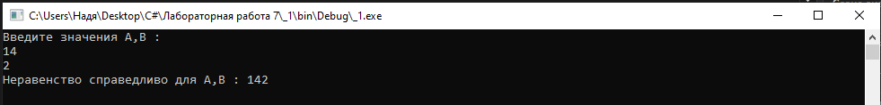
Рис.5-Скриншот работы программы Задание №1

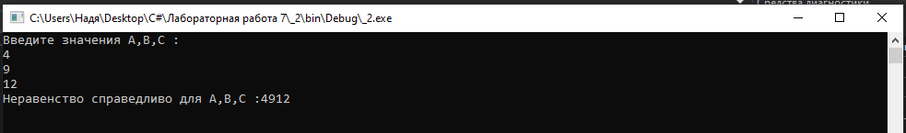
Рис.6-Скриншот работы программы Задание №2

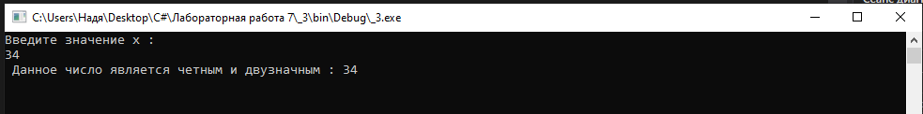
Рис.7-Скриншот работы программы Задание №3

Рис.8-Скриншот работы программы Задание №4

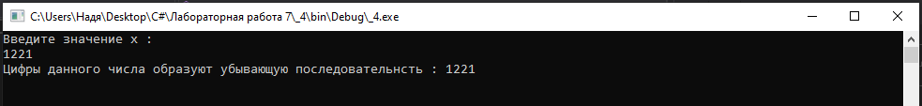
Рис.9-Скриншот работы программы Задание №5

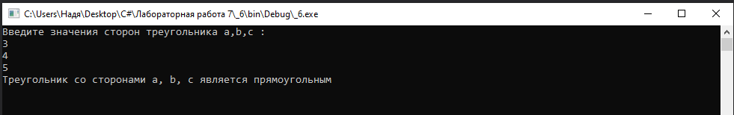
Рис.10-Скриншот работы программы Задание №6

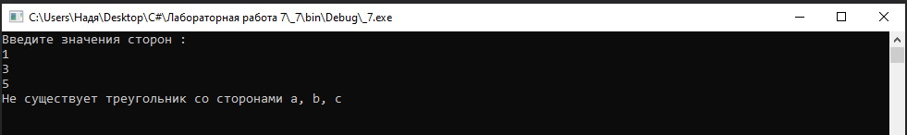
Рис.11-Скриншот работы программы Задание №7

